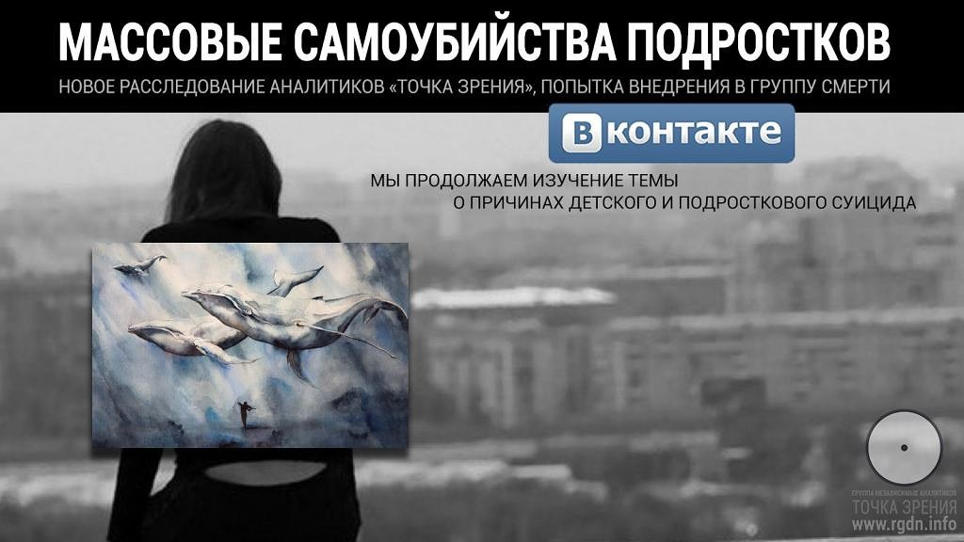

**«Группы смерти» в социальных сетях явление, увы, не новое. В  последнее время оно стало явным и конкретным не только в соседних странах. Добралось и до Беларуси. В стране  расследуются первые**[**уголовные дела**](http://www.mlyn.by/2017/03/v-belarusi-vozbuzhdeny-pervye-ugolovnye-dela-v-otnoshenii-grupp-smerti-iz-sotssetej/)**в отношении подобных групп и их «кураторов», которые приводят ребенка к суициду.  А их в интернете множество.**

Такие группы строят свою деятельность по принципу заботы и заинтересованности в тебе, сплоченности, принадлежности к чему-то или кому-то.  Конечно, подростков тянет туда, где их якобы понимают, принимают, помнят о них. Так же «работают» и всем известные компьютерные игры, которыми дети очень увлечены. Бывает, зайдешь в школу – а все в телефоне: либо в своем, либо в чужом.

А теперь поговорим о «группах смерти». Как остановить, как предупредить, как сберечь своего ребенка… Ответы все те же, стратегия – та же. Дети все так же ждут от родителей внимания, понимания, принятия и, конечно, безусловной любви. А не дождавшись – всего этого ищут у других.

**Как же подросток попадает в такие группы, что его заставляет стать их участником?**

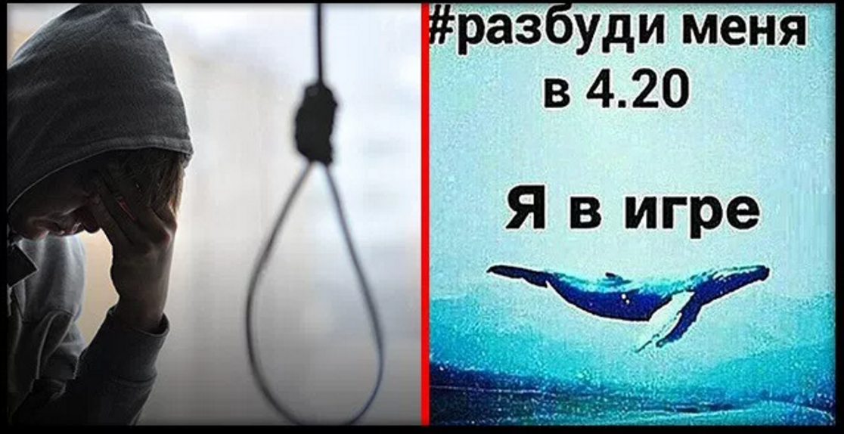

Причины могут быть разными:

— Это и собственно суицидальные склонности, а соответственно, депрессивные состояния, которые часто сложно распознать.

— Зависимое поведение,  а как результат – алкоголизм, наркомания, игромания…

— История детского, подросткового насилия.

Иногда причиной становится не одна проблема, а несколько взаимосвязанных между собой. У каждого подростка – своя причина, свой мотив уйти с головой в игры или присоединиться к группам, приводящим к летальному исходу.

В подростковом возрасте тема смерти очень притягательна. Каждый подросток переживает свое взросление через этап депрессии. А вот как он его пройдет, с чем столкнется или с кем, зависит от его окружения, от поддержки родителей и близких. Кто окажется рядом – тот,  кто соблазнит на жизнь, или тот, кто соблазнит на смерть?

***Факторы, которые могут привести подростка к саморазрушению и нежелательным поступкам:***

* Утрата родителя в результате смерти или развода. А возможно – эмоциональная утрата родителя, кода папа и мама в конфликте, им не до ребенка, или в депрессии, или отдают больше внимания младшему чаду, ребенку-инвалиду.
* Череда травмирующих переживаний или потерь. Утрата в раннем детстве родителя или близких, нет контакта со взрослыми, родитель не объяснил, не поддержал, оставил, скрыл эмоции или обвинил ребенка. Утрата близкого друга или подруги. А взрослый всего лишь сказал «не переживай».
* Серьезные проблемы в семье. Здесь перечень может быть бесконечным – от развода родителей до домашнего насилия.
* Разрыв с подругой или другом. Казалось, на первый взгляд, что за проблема – с кем не бывало! Но, к сожалению, для некоторых это чрезмерный стресс.
* Предшествующее самоубийство или попытка самоубийства в семье или самоубийство близкого друга.

**А теперь посмотрим на возможные причины окончательного решения:**

* Отсутствие эмоциональной поддержки со стороны взрослых. Родители вечно работающие и занятые. Депрессивные родители или один из них. Не поддерживающее, небезопасное окружение в школе, колледже.
* Трудности в учебе, в выборе профессии, отсутствие достижений в спорте.
* Депрессия, которая так часто игнорируется взрослыми.
* Конфликты. На пути становления подроста возникает множество конфликтов с родителями, учителями, сверстниками, и перечень может продолжаться.

Конфликты с родителями и так переносятся подростком очень тяжело. А конфликты, в которых подростку запрещено еще и злиться на родителей, приводят к глубочайшей депрессии. Даже когда подросток сердится и, уходя, хлопает дверью, внутри у него всегда – желание быть услышанным и не быть отвергнутым, а внутренний голос всегда говорит – «Я ВИНОВАТ».  Чувство вины в большой его концентрации приводит к алкоголизму, наркомании и вовлечению в группы  в социальных сетях. И это только конфликты с родителями. А теперь представьте хоть немного глубину его переживания…

* Увеличение числа разводов среди родителей. В целом не развод сам является причиной, а, скорее, то, какое место в ситуации развода занимал ребенок. Был ли он поддержан, объяснили ли ему, что происходит, что в этом нет его вины. Чаще дети остаются одинокими в этой ситуации. Возможно, родители склоняли сына или дочь каждый в свою сторону. Какую сторону ни выберешь – все равно с чувством вины останешься. Чем это чревато – читайте выше.
* Алкоголизм – как самая доступная форма социального, психологического и физического суицида. Токсикомания, приводящая к очень быстрой гибели психической составляющей. Наркомания. Ну, а теперь еще есть и «группы смерти» в интернете.

***Как определить, что ребенок в беде***



Вот некоторые признаки, что подросток является членом «группы смерти» в социальных сетях. В качестве наглядной иллюстрации выдумаем группу «Зеленый дельфин»:

* Дети активно начинают рисовать дельфинов – символ группы.
* В гардеробе появляются темные и клетчатые вещи.
* В социальных сетях дети начинают создавать фэйковые страницы.
* Появляется желание перекрасить волосы в зеленый цвет.
* Красят ногти черным цветом.
* Начинают слушать и петь песни про дельфинов. (Поинтересуйтесь, какая музыка нравится вашему ребенку.)
* Подросток ночью не спит или специально просыпается в одно и то же время и садится за компьютер.
* Ребенок выполняет какие-то задания.

**Что же делать, как быть в ситуации с проблемой «групп смерти»?**

Для начала – разделить обязанности. Каждый должен делать свою работу:

* Власти – искать организаторов таких групп и их устранять.
* Педагоги-психологи – делать диагностику, выходить на контакт с детьми и их родителями. Выявлять риски и предупреждать родителей.
* А родителям отводится самый большой кусок работы в этой проблеме. Конечно, в первую очередь услышать специалистов и поработать в альянсе, если вдруг риск обнаружен. А дальше – посмотреть, что же происходит в семье.
* Придется набраться мужества и выяснить, что думает ваш ребенок, постараться услышать его доводы. Возможно, правота как раз на его стороне, а там – и решение проблемы. Понаблюдайте за своим подростком не через «розовые очки», а через очки «правды». Может быть, правда и не понравится вам, но появится шанс спасти своего ребенка!

Эти рекомендации – скорее, для профилактики попадания в зависимость от таких игр, сайтов, людей.

И в заключение о самом главном:

* Уделите внимание своему ребенку.
* Поговорите с ним о его успехах и неудачах.
* Поддерживайте его.
* Не запрещайте злиться на вас, признавая, что и вы не всегда бываете правы.
* Услышьте своего ребенка. И тогда вы точно заметите, что ваше чадо, возможно, в опасности

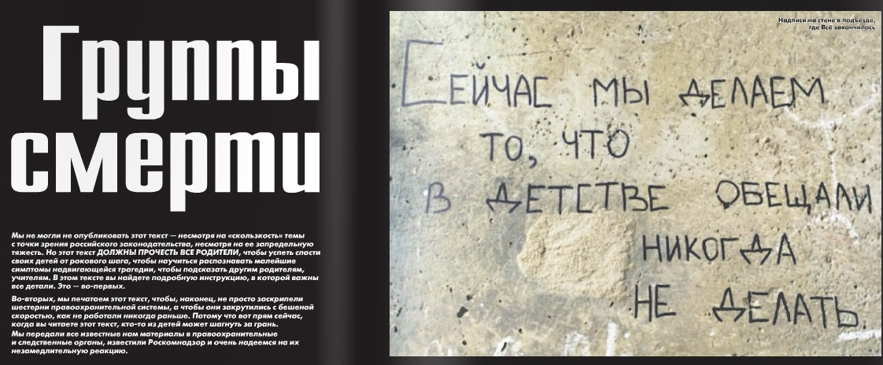

**Группы смерти и Синий кит.**

**Как в соцсетях из детей делают самоубийц**

Группы смерти в социальных сетях уже давно не новость. Это «молодежное» движение продолжается не первый год, а количество погибших детей перевалило за сотни. Почему группы в соцсетях доводят детей до самоубийств

Киты одни из немногих млекопитающих, которые осознанно идут на суицид, выбрасываясь на скалы или на сушу. Может быть, именно поэтому этот морской гигант стал символом группы смерти.

«Море китов», «f57», «Тихий Дом» «Разбуди меня в 4.20» – все это небольшая часть групп смерти столь актуальных сейчас среди подростков. Почему актуальных?

Потому что это игра, и она затягивает. Только приз в ней - смерть, а правила игры диктуются совершенно незнакомыми людьми. На самом деле, все далеко от веселых игр – детей просто запугивают и шантажируют.

**#я_в_игре**

Попасть «в игру» очень просто. До того, как это стало популярным в СМИ, детей вербовали в разных группах социальной сети «ВКонтакте». С детьми просто начинали переписку, убеждали их в собственной уникальности и одинокости, затем предлагали сыграть в игру.

После того, как группы смерти обрели популярность, **ребенок мог сам «призвать» организаторов, написав сообщение в ленту с определённым хэштегом (меткой): #синийкит #яждуинструкций #тихийдом и прочими вариациями.**

После появления куратора, жертве присваивали номер и начинали давать задания. Одним из первых заданий было скинуть свою геолокацию. Затем следовало перейти по ссылке, которую давал куратор. Как только ребенок попадал на страницу, там запускался таймер.

**Этот таймер отмерял оставшееся жертве время жизни.** А так как ссылка была закреплена за персональным IP адресом, таймер всегда показывал точный отсчет времени.

Дальше задания становились интереснее: нарисовать кита или бабочку на руке, проснуться в 4.20, подняться на крышу. Так же подростку давалась специальная музыка, которую он должен был постоянно слушать. Преимущественно это была минорная электронная музыка, где низкие частоты перемешивались со звуками моря и китов.

После легких заданий и общения с куратором, квест усложнялся. Например, нужно было сделать надрезы на руке, убить животное, стоять на краю крыши или моста. Запрещалось общаться с друзьями, которые отказывались играть.

В качестве доказательств ребенок должен был постоянно делать фотоотчет выполненных заданий.

**#раз_два_три_кит_прийди**

Таким образом, и без того впечатлительных подростков подводили к суициду, погружая в транс и окружая мрачной обстановкой, изолируя от друзей.

В случае, если ребенок отказывался выполнять какое-либо из заданий и соскакивал с крючка, куратор начинал угрожать подростку лично расправиться с ним, или причинить вред его семье – так как ребенок заранее скидывал свою геолокацию, организаторам было известно его местонахождение.

**Конечным заданием было убить себя. Куратор заранее обговаривал с жертвой обстановку самоубийства: от фоновой музыки, до способа умерщвления. Разумеется, все должно было сниматься на видео или вестись онлайн трансляция.**

По данным, предоставленным киберполицией, подобных заданий варьируется от 13 до 50. Также киберполиция считает, что эти видео создавались с последующей целью продажи в дипнете.

Конечно, в дипнете можно приобрести практически все, однако стоимость подобных видео не так уж высока, и пользуется спросом у очень узкого круга людей. Поэтому однозначно сказать, что целью этих групп была перепродажа видео – нельзя.

**#ня_пока**

*Рина Паленкова*

В 2015 году шестнадцатилетняя Рина Паленкова из Уссурийска размещает на своей странице в ВКонтакте сэлфи рядом с железной дорогой. Подпись под фотографией немногословна: «Ня.Пока». Далее девушка ложится на рельсы и проезжающий поезд аккуратно отрезает ей голову.

Этот инцидент получил широкую огласку, во многом благодаря случайно попавшим в сеть фотографиям обезглавленного тела. Рина быстро превратилась в интернет-мем, и даже стала темой черного юмора.

На фоне посмертной славы девушки, начинают раскручиваться группы смерти (в частности f57) которые рассказывают, что Рина перед смертью якобы посмотрела видео, которое и стало причиной смерти девушки.

Они, разумеется, тоже обладали этим видео и готовы были поделиться, если желающие согласятся пройти несколько заданий.

Какой-то однозначной философии в подобных группах нет, все они представляют собой смесь разнообразных страшилок интернета, которые были придуманы еще в начале 2000. На основе этих страшилок строились целые квесты и появилось такое явление как «нетсталкинг».

Нетсталкеры занимались тем, что искали в сети интересные и необычные сайты и «тайную информацию». Они создали карту где интернет делился на несколько уровней: d,c,b,a.

Нетсталкеры предпочитали заходить в[дипнет](http://ru.espreso.tv/article/2017/02/21/po_tu_storonu_ynterneta), который по их мнению может хранить как и тайны, так и опасность: любой неосторожно открытый «глубокий» сайт якобы может лишить рассудка нетсталкера.

Конечной целью большинства нетсталкеров – попасть в «Тихий Дом». Из Тихого Дома невозможно вернуться, но зато человек, попавший туда, обретает абсолютные знания.

Непонятно только, кто рассказал обо все этом, если ни у кого не получилось вернуться.

**Почему умирают киты**

Пока не понятно, почему и кому нужен этот транс, в котором дети по команде прыгают из окон и режут себе вены. Многие психологи пишут про то, что кураторы групп владеют вполне профессиональными навыками психологии.

В группах состоят тысячи человек, а значит, это работа сотни профессионалов. Также поражает большое количество хорошо монтированных роликов и сведенных аудио треков для подобных групп.

**Всё это наводит на мысль о хорошо организованной группе профессионалов. Но профессионалы не питаются воздухом, а значит их работу кто-то оплачивает.**

Вот только кто, пока остаётся непонятным ­– украинские, белорусские, русские дети сидят в одной социальной сети и общаются в одних и тех же группах.

На многих форумах высказывается идея о своеобразном «нагнетании» проблемы самим государством, специально для того, чтобы возможно было ввести новые (а в случае России очередные) ограничения и цензуру в интернет.

Так, в 2016 году очередной всплеск суицидной волны позволил ужесточить меры контроля, и был принят «пакет Яровой», суть которого сводилась к тому, что за посты в социальных сетях могут посадить, так же поощрялся донос и в случае необходимости ФСБ могло получить любую переписку.

**Спасти китов от вымирания**

В социальных сетях активно блокируют любые метки, касающиеся «китов». На попытку вызвать куратора и «начать игру», корреспондент была заблокирована и перенаправлена на сайт психологической поддержки.

Однако нельзя назвать «группы смерти» единственной причиной суицида подростков.

**Зачастую в такие группы приходят дети из неблагополучных семей. Этот тревожный звонок призывает родителей вспомнить о своих детях и заниматься ими, чтобы ими не «занялся» кто-нибудь из сети.**

«Здесь можно сыграть на конфликте между родителями и ребенком. Крайне редко родители являются авторитетом для ребенка в возрасте от 12 до 16 лет. Подростку кажется, что дома его не понимают, и ищет себе какого-то лидера и поддержку вне дома», - делится наблюдениями  психотерапевт Светлана Скрынник.

**Психотерапевт  считает, что не каждый ребенок может стать жертвой:**«Легче с теми детьми, у которых родители, например, разводятся. Развод вообще одна из самых крупных психотравм, так как ребенок это воспринимает неправильно: я плохой, я неугодный, поэтому они из-за меня разводятся. И не каждый родитель может правильно преподнести это событие, иногда родители отыгрываются на детях: «Ты как папа, иди живи с ним». Ни в одной семье, где произошла эта трагедия не было идиллии»

Еще большой проблемой является то, что тему групп смерти подняли, раскрыли и разрекламировали. Теперь даже тот, кто не знал, ради интереса может попытаться присоединиться к движению.

«Родителям я рекомендую не нагнетать. Нужно поговорить с ребенком, потому что есть абсолютная разница, когда ребенок видит информацию в интернете или по телевизору, или слышит ее от родителей. Предупреждать ребенка о том, что он может увидеть такие группы и даже зайти на них, но это опасно», – советует психотерапевт Скрынник.

 «Необходимо выходить с ребенком на контакт. Потому что современные дети, находящиеся в виртуальном мире, испытывают нехватку в тактильных ощущениях, ощущениях непосредственной близости живого существа. Родителям нужно больше обнимать, целовать или хотя бы находится рядом с ребенком», - рекомендует Скрынник.

Родители должны помнить о кнопках конфидициальности в социальных сетях. Детскую страницу можно и нужно сделать закрытой от чужих глаз.

У ребенка не должно быть в друзьях людей, которых он не знает в реальной жизни. Всё это, разумеется нужно обговаривать с детьми, а не строго запрещать.